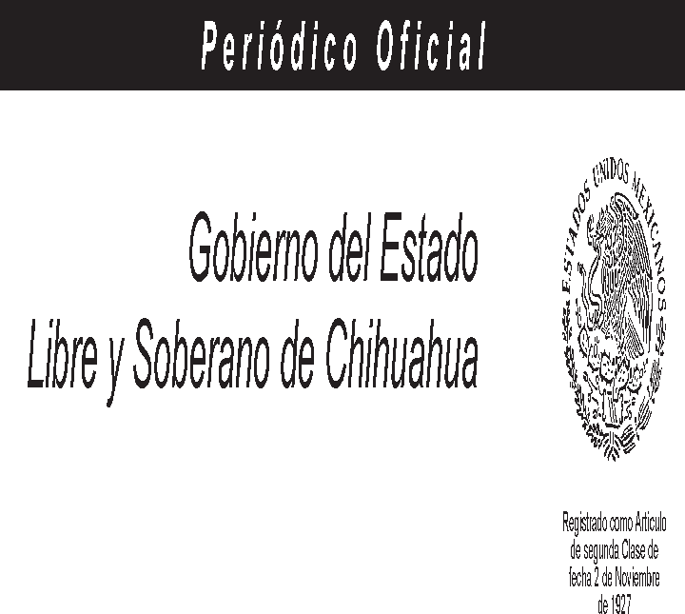
ANEXO AL PERIÓDICO OFICIAL

Gobierno del Estado Libre y Soberano de Chihuahua

Registrado como Artículo
de segunda Clase de fecha 2 de Noviembre de 1927

Todas las leyes y demás disposiciones supremas son obligatorias por el sólo hecho de publicarse en este Periódico.
Responsable: La Secretaría General de Gobierno. Se publica los Miércoles y Sábados.

Chihuahua, Chih., sábado 30 de diciembre de 2023. No. 104

Folleto Anexo

DECRETO Nº LXVII/APPEE/0803/2023 I P.O.

PRESUPUESTO DE EGRESOS DEL ESTADO DE CHIHUAHUA PARA EL EJERCICIO FISCAL 2024

TOMO I

TRANSITORIOS

ARTÍCULO PRIMERO.- El presente Decreto entrará en vigor el día primero de enero del año 2024.

